Mellizom-gyakorlatok

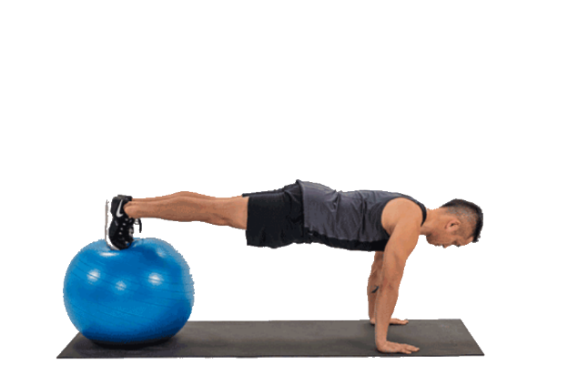 | 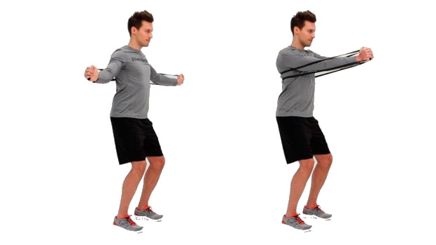 | 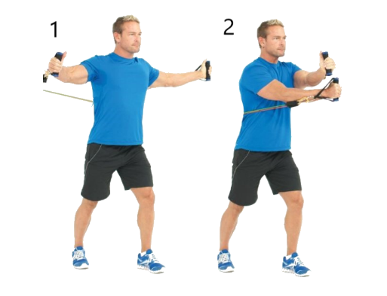 | 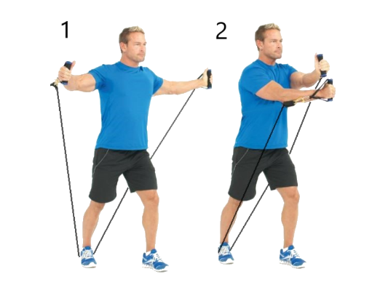
Fekvőtámasz szélesen | Mellről nyomás állva | Tárogatás | Keresztezés
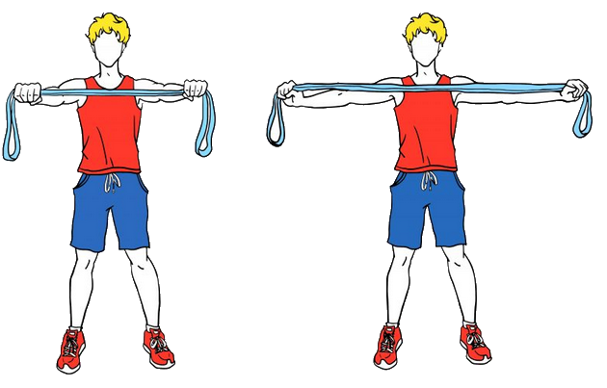
Állva szalag széthúzása

Vállizom-gyakorlatok

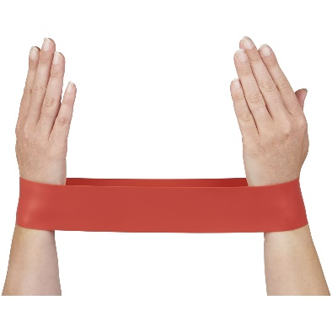 | 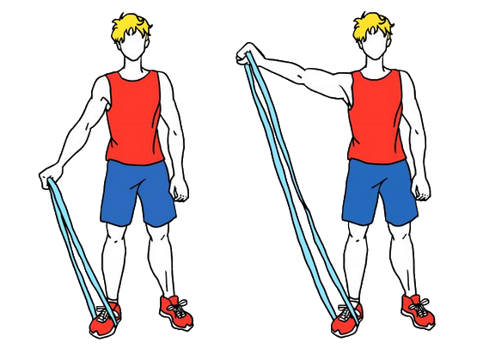 | 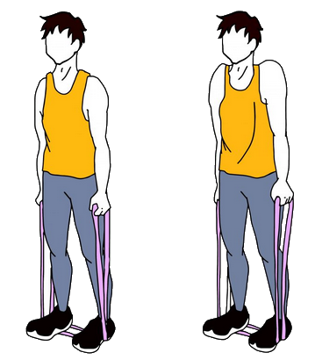 | 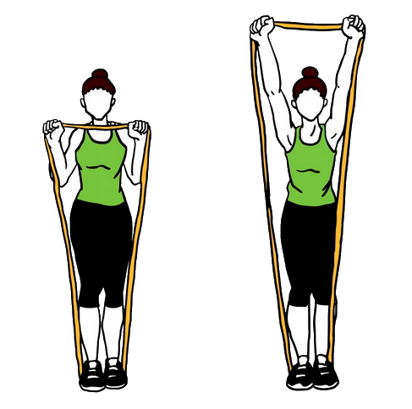
Törökülésben szalag széthúzása (könyök nem mozog) | Oldalemelés enyhén behajlított karral | Csuklyás izom edzése | Vállból nyomás
 | 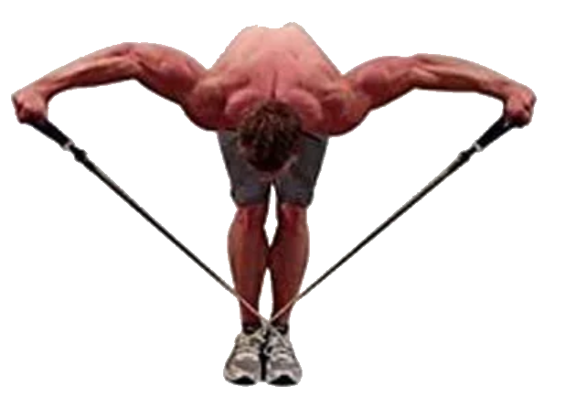 | 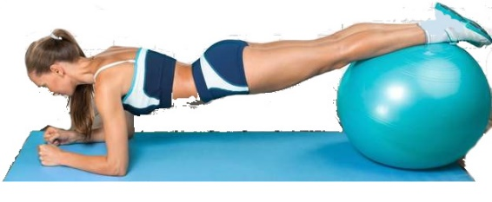
 | Döntött törzsű oldalemelés | Plank fitballon

Hátizom-gyakorlatok

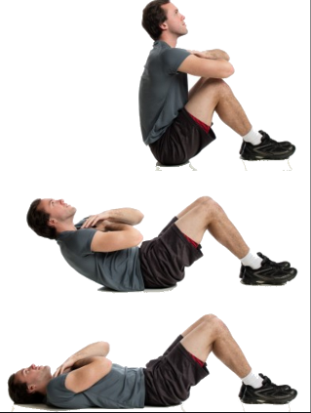 | 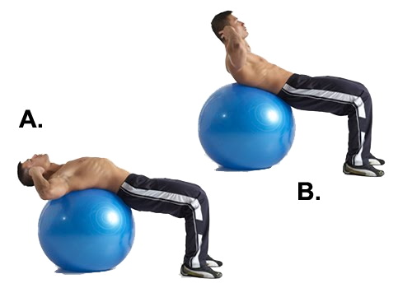 | 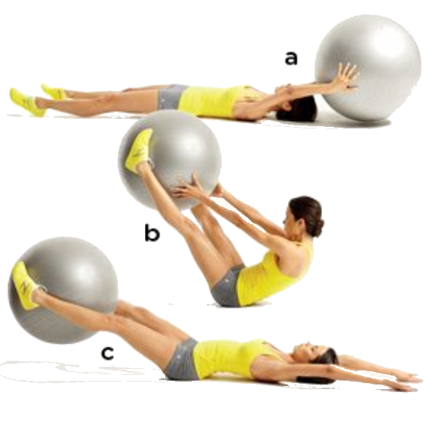 | 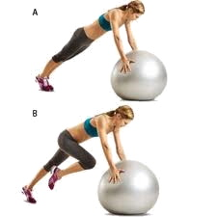
Felülés | Hasprés | V-gyakorlat | „Mászás” fitballal
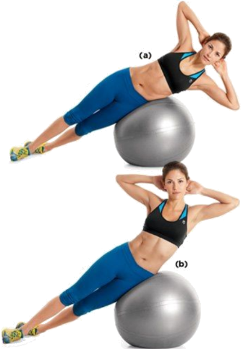
Oldalsó hasprés

Hátizom-gyakorlatok

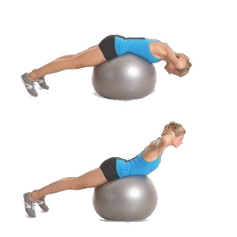 | 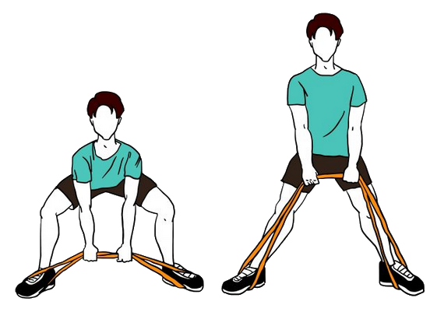 | 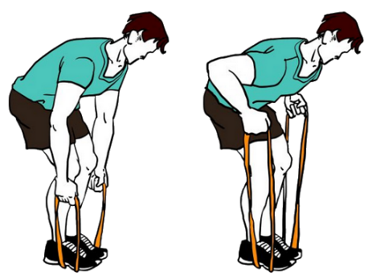 | 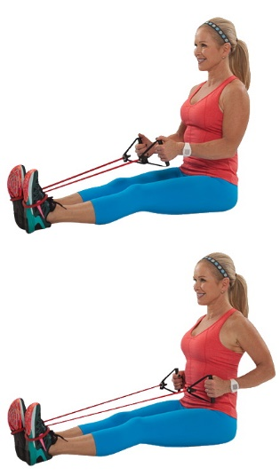
Fitballon törzsemelés | Deadlift | Fűrészelés (Döntött törzsű evezés) | Row
 | 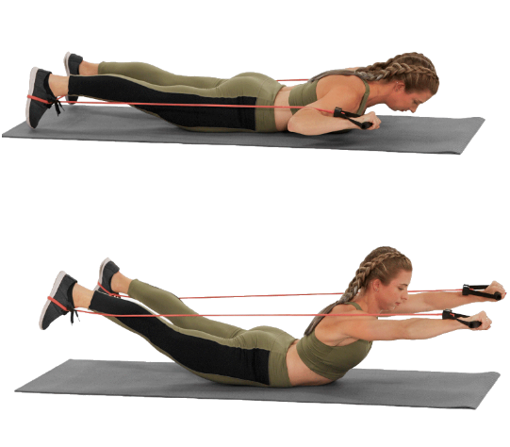 | 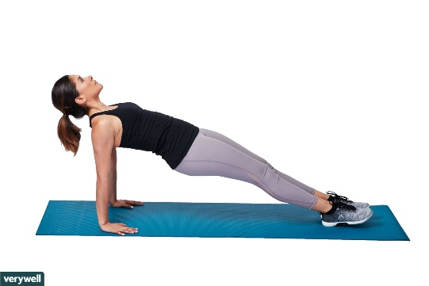
 | Superman | Fordított plank

Tricepsz-gyakorlatok

 | 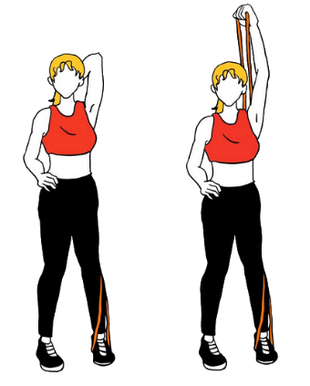 | 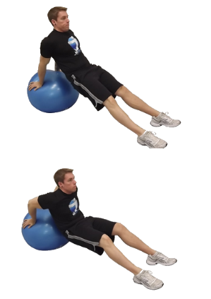 | 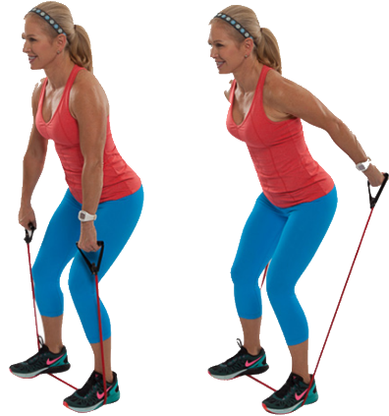
Fekvőtámasz szűken | Tricepnyújtás állva | Tolódzkodás labda segítségével | Lórúgás
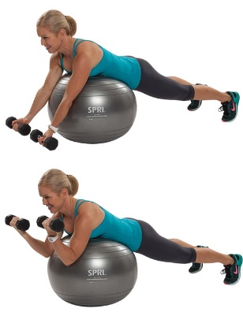
Tricepsz nyakba akasztott gumiszalaggal

Bicepsz-gyakorlatok

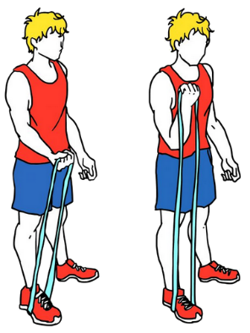 |  | 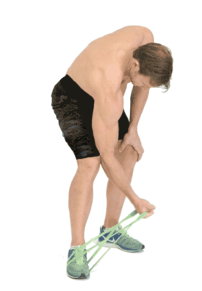
Bicepsz állva | Bicepsz Scott-padon (esetünkben gumilabdán) | Koncentrált bicepszgyakorlat (ülve egyszerűbb)

